Giáo viên giảng dạy: Lớp dạy:
Ngày soạn: Ngày dạy:

Tiết :
CHỦ ĐỀ 5: TỐC ĐỘ VÀ VẬN TỐC

I. MỤC TIÊU
1. Kiến thức
- Trình bày được các khái niệm: tốc độ trung bình, tốc độ tức thời, vận tốc trung bình, vận tốc tức thời
- Lập luận để rút ra được công thức tính tốc độ trung bình, định nghĩa được tốc độ theo một phương.
- Dựa vào định nghĩa tốc độ theo một phương rút ra được công thức tính và định nghĩa được vận tốc
- Phân biệt được khái niệm tốc độ và vận tốc
- Vận dụng được công thức tính tốc độ và vận tốc
2. Năng lực
a. Năng lực chung
- Năng lực tự học và nghiên cứu tài liệu.
- Năng lực trình bày và trao đổi thông tin.
- Năng lực nêu và giải quyết vấn đề.
- Năng lực thực nghiệm.
- Năng lực dự đoán, suy luận lí thuyết, thiết kế và thực hiện theo phương án thí nghiệm kiểm chứng giả thuyết, dự đoán, phân tích, xử lí số liệu và khái quát rút ra kết luận khoa học.
- Năng lực hoạt động nhóm.
b. Năng lực đặc thù môn học
- Em có thể tự xác định được tốc độ chuyển động của mình trong một số trường hợp đơn giản
- Sử dụng đúng các thuật ngữ tốc độ và vận tốc trong các tình huống khác nhau
- Biết cách tổng hợp hai vận tốc cùng phương và hai vận tốc có phương vuông góc với nhau
3. Phẩm chất
- Có thái độ hứng thú trong học tập môn Vật lý.
- Có sự yêu thích tìm hiểu và liên hệ các hiện tượng thực tế liên quan.
- Có tác phong làm việc của nhà khoa học.
- Có thái độ khách quan trung thực, nghiêm túc học tập.
II. THIẾT BỊ DẠY HỌC VÀ HỌC LIỆU
1. Giáo viên
- Các video về chuyển động, đoàn tàu chuyển động, chuyển động song song cùng chiều, ngược chiều, vuông góc
- Phiếu học tập.
Phiếu học tập số 1
Câu 1. Tại sao tốc độ này được gọi là tốc độ trung bình?

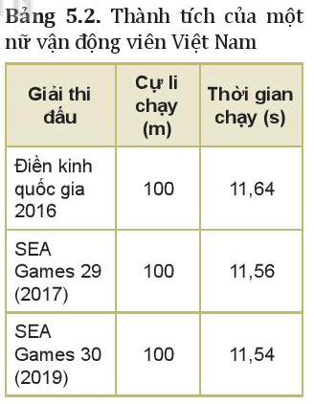
Câu 2. Hãy tính tốc độ trung bình ra m/s và km/h của nữ vận động viên tại một số giải thi đấu dựa vào Bảng 5.2.

Phiếu học tập số 2
Câu hỏi: Bố bạn A đưa A đi học bằng xe máy vào lúc 7 giờ. Sau 5 phút xe đạt tốc độ 30 km/h. Sau 10 phút nữa, xe tăng tốc lên thêm 15 km/h. Đến gần trường, xe giảm dần tốc độ và dừng trước cổng trường lúc 7 giờ 30 phút.
a. Tính tốc độ trung bình của xe máy chở A khi đi từ nhà đến trường. Biết quãng đường từ nhà đến trường dài 15 km.
b. Tính tốc độ của xe vào lúc 7 giờ 15 phút và 7 giờ 30 phút. Tốc độ này là tốc độ gì?
………………………………………………………………………………………………………………………………………………………………………………………………………………………………………………………………………………………………………………………………………………………………………………………………………………………………………………………………………………………………………………………………………………………………………………………………………………

Phiếu học tập số 3
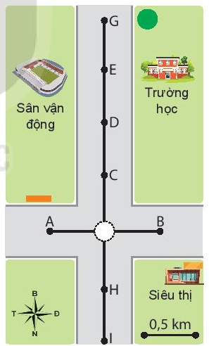
Câu hỏi 1: Một người đi xe máy đi từ ngã tư (Hình 5.1) với tốc độ trung bình 30 km/h theo hướng Bắc. Sau 3 phút người đó đến vị trí nào trên hình?

Câu hỏi 2: Theo em, biểu thức nào sau đây xác định giá trị vận tốc? Tại sao?
a. $\frac{s}{t}$ b. $v.t$ c. $\frac{d}{t}$ d. $d.t$

Phiếu học tập số 4
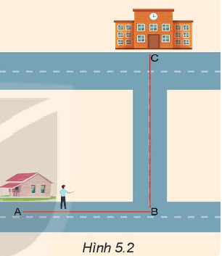
Câu 1: Bạn A đi học từ nhà đến trường theo lộ trình ABC (Hình 5.2). Biết bạn A đi đoạn đường AB = 400 m hết 6 phút, đoạn đường BC = 300 m hết 4 phút. Xác định tốc độ trung bình và vận tốc trung bình của bạn A khi đi từ nhà đến trường.

Câu 2: Một con kiến bò quanh miệng của một cái chén được một vòng hết 3 giây. Bán kính của miệng chén là 3 cm.
a. Tính quãng đường đi được và độ dịch chuyển của kiến.
b. Tính tốc độ trung bình và vận tốc trung bình của con kiến ra cm/s

Câu 3: Một người bơi dọc theo chiều dài 50 m của một bể bơi hết 40 giây rồi quay về chỗ xuất phát trong 42 giây. Hãy xác định vận tốc trung bình và tốc độ trung bình của người đó khi:
a. Trong lần bơi đầu tiên dọc theo chiều dài bể bơi
b. Trong lần bơi về
c. Trong suốt quãng đường đi và về

Câu 4: Một người lái xe chuyển động trên đường thẳng từ vị trí A đến vị trí B rồi quay trở lại A. Khoảng cách từ A đến B là 63 km. Khi đi xe chuyển động với vận tốc 60 km/h. Nhưng lúc quay trở lại do gặp mưa nên vận tốc của xe giảm xuống còn 45 km/h. Cũng do mưa lớn đã làm đường bị sạt lở nên xe không đi được nữa và phải dừng chân ở vị trí C cách B 27 km. Tính tốc độ trung bình và vận tốc trung bình của xe trong suốt chặng đường từ A đến C.

Phiếu học tập số 5
Câu 1. Hãy xác định vận tốc của hành khách đối với mặt đường nếu người này chuyển động về cuối đoàn tàu với vận tốc có cùng độ lớn 1 m/s.

Câu 2. Một người bơi trong bể bơi yên lặng có thể đạt tới vận tốc 1 m/s. Nếu người này bơi xuôi dòng sông có dòng chảy với vận tốc 1 m/s thì có thể đạt vận tốc tối đa là bao nhiêu?

Câu 3. Một canô chạy hết tốc lực trên mặt nước yên lặng có thể đạt 21,5 km/h. Canô này chạy xuôi dòng sông trong 1 giờ rồi quay lại thì phải mất 2 giờ nữa mới về tới vị trí ban đầu. Hãy tính vận tốc chảy của dòng sông.

Phiếu học tập số 6:
Câu 1. Một máy bay đang bay theo hướng Bắc với vận tốc 200 m/s thì bị gió từ hướng Tây thổi vào với vận tốc 20 m/s. Xác định vận tốc tổng hợp của máy bay lúc này.
…………………………………………………………………………………………………………………………………………………………………………………………………………………………………………………………………………………………………………………………………………………………………………………………………………
Câu 2. Một người lái máy bay thể thao đang tập bay ngang. Khi bay từ A đến B thì vận tốc tổng hợp của máy bay là 15 m/s theo hướng 60⁰ Đông – Bắc và vận tốc của gió là 7,5 m/s theo hướng Bắc.
a. Hãy chứng minh rằng khi bay từ A đến B thì người lái phải luôn hướng máy bay về hướng Đông.
b. Sau khi bay 5 km từ A đến B, máy bay quay lại theo đường BA với vận tốc tổng hợp 13,5 m/s. Coi thời gian ở lại B là không đáng kể, tính tốc độ trung bình trên cả tuyến đường từ A đến B rồi trở lại A.
…………………………………………………………………………………………………………………………………………………………………………………………………………………………………………………………………………………………………………………………………………………………………………………………………………

2. Học sinh
- Ôn lại những vấn đề đã được học về độ dịch chuyển và quãng đường đi được
- SGK, vở ghi bài, giấy nháp.
III. TIẾN TRÌNH DẠY HỌC
Bảng tóm tắt tiến trình dạy học
Hoạt động  (thời gian) | Nội dung  (Nội dung của hoạt động) | Phương pháp, kỹ thuật dạy học chủ đạo | Phương án đánh giá
Hoạt động [1].  Xác định vấn đề/nhiệm vụ học tập | Đặt tình huống có vấn đề chuyển giao nhiệm vụ cho HS | HS thực hiện theo nhóm… | Đánh giá báo cáo của từng nhóm học sinh.
Hoạt động [2].  Hình thành kiến thức mới/giải quyết vấn đề/thực thi nhiệm vụ | Hình thành cho học sinh các khái niệm về tốc độ và vận tốc | + Dùng kĩ thuật khăn trải bàn  + Phương pháp nhóm đôi | - Đánh giá hoạt động qua bảng nhóm.  - Trình bày của nhóm.
Hoạt động [ 3].  Luyện tập | Hs trả lời câu hỏi và bài tập đơn giản có liên quan chủ đề. | Thuyết giảng - hỏi trả lời. | Đánh giá kết quả.
Hoạt động [4]. Vận dụng | - HS làm việc nhóm báo cáo các ứng dụng …  - HS vận dụng kiến thức bài học vào các tình huống thực tế. | Làm việc nhóm | Đánh giá qua bài báo cáo thuyết trình.

Hoạt động 1: Mở đầu: Tạo tình huống học tập
a. Mục tiêu:
- Ôn tập kiến thức về độ dịch chuyển, quãng đường thông qua mục kiểm tra bài cũ.
- Từ những chuyển động thường gặp hàng ngày, kích thích học sinh tìm hiểu thêm những kiến thức mới liên quan đến tốc độ và vận tốc.
b. Nội dung: Học sinh tiếp nhận vấn đề từ giáo viên
c. Sản phẩm: Báo cáo kết quả hoạt động nhóm và ghi chép của học sinh.
Đáp án câu hỏi kiểm tra bài cũ
Các từ được gạch chân sẽ là các từ khoá để dẫn đến nội dung của bài mới.
1 |  | C | Ô | N | G | V | E | C | T | Ơ
2 |  |  |  |  | V | Â | T | L | A | M | M | Ô | C
3 |  |  |  | B | Ă | N | G | N | H | A | U
4 |  |  |  | V | I | T | R | I
5 |  |  |  |  | Đ | Ô | D | I | C | H | C | H | U | Y | Ê | N
6 |  |  | K | H | A | C | N | H | A | U
d. Tổ chức thực hiện:
Bước thực hiện | Nội dung các bước
Bước 1 | - Giáo viên hỏi bài cũ học sinh thông qua trò chơi giải ô chữ để từ đó đặt vấn đề vào bài mới  Câu 1: Để tổng hợp độ dịch chuyển của vật ta sử dụng phương pháp gì?  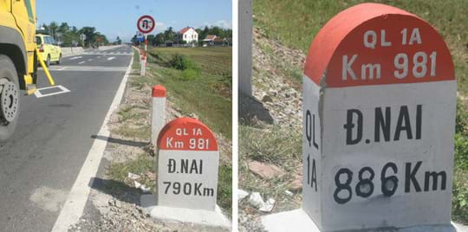  Đáp án: Cộng véc tơ  Câu 2: Cột cây số trên hình cho biết ta đang cách Đồng Nai 790 km. Trong trường hợp này cột cây số bên đường được gọi là gì?  Đáp án: vật làm mốc  Câu 3: Độ lớn của độ dịch chuyển và quãng đường đi được của một chuyển động sẽ như thế nào nếu vật chuyển động thẳng và không đổi chiều  Đáp án: bằng nhau  Câu 4: Điền từ thích hợp vào chỗ trống: Chuyển động của vật là sự thay đổi…….của vật này so với vật khác  Đáp án: Vị trí  Câu 5: Đại lượng vừa cho biết độ dài vừa cho biết hướng của sự thay đổi vị trí của vật được gọi là gì?  Đáp án: Độ dịch chuyển  Câu 6: Điền từ thích hợp vào chỗ trống  Độ dịch chuyển và quãng đường đi được của vật chuyển động là hai đại lượng………….  Đáp án: Khác nhau  - Giáo viên chuyển giao nhiệm vụ  Cho học sinh quan sát các video về chuyển động như các vận động viên điền kinh đang thi chạy trên đường đua…Dựa vào những yếu tố nào ta có thể nhận biết vận động viên đó chạy nhanh hay chậm?  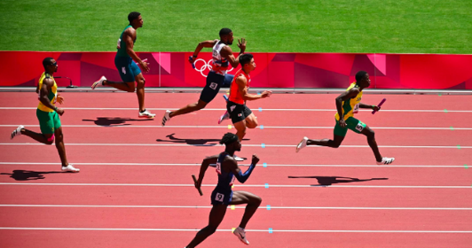  Trong đời sống tốc độ và vận tốc là hai đại lượng đều dùng để mô tả sự nhanh hay chậm của chuyển động. Vậy chúng ta sử dụng hai đại lượng này trong những trường hợp cụ thể như thế nào?
Bước 2 | Học sinh thực hiện nhiệm vụ theo nhóm
Bước 3 | Báo cáo kết quả và thảo luận  - Đại diện 1 nhóm trình bày.  - Học sinh các nhóm khác thảo luận, nhận xét, bổ sung và sữa lỗi về câu trả lời của nhóm đại diện.
Bước 4 | Giáo viên tổng kết đánh giá kết quả thực hiện nhiệm vụ học tập của học sinh
Hoạt động 2: Hình thành kiến thức
Hoạt động 2.1: Tìm hiểu về tốc độ trung bình
a. Mục tiêu:
- Tìm hiểu khái niệm về tốc độ trung bình
- Lập luận để rút ra được công thức tính tốc độ trung bình.
- Vận dụng được công thức tính tốc độ.
- Em có thể tự xác định được tốc độ chuyển động của mình trong một số trường hợp đơn giản
b. Nội dung: Học sinh thực hiện nhiệm vụ theo nhóm hoàn thành yêu cầu dựa trên gợi ý của giáo viên
c. Sản phẩm:
I. TỐC ĐỘ
1. Tốc độ trung bình
Người ta thường dùng quãng đường đi được trông cùng một đơn vị thời gian để xác định độ nhanh, chậm của chuyển động. Đại lượng này gọi là tốc độ trung bình của chuyển động.
Tốc độ trung bình = Quãng đường đi được/ Thời gian
$$v=\frac{s}{t}$$
Nếu gọi quãng đường đi được tại thời điểm t₁ là s₁ và thời điểm t₂ là s₂ thì
Thời gian đi là: $Δt=t_{2}-t_{1}$
Quãng đường đi được trong thời gian $Δt$ là: $Δs=s_{2}-s_{1}$
Tốc độ trung bình của chuyển động là: $v=\frac{Δs}{Δt}$
d. Tổ chức thực hiện:
Bước thực hiện | Nội dung các bước
Bước 1 | - Nhiệm vụ 1: Giáo viên chuyển giao nhiệm vụ  Người ta dùng hai cách sau đây để xác định độ nhanh hay chậm của chuyển động  - So sánh quãng đường đi được trong cùng một thời gian  - So sánh thời gian để đi cùng quãng đường  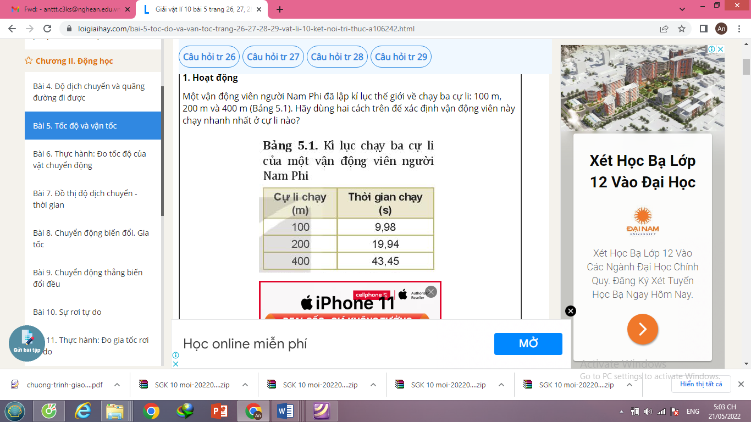  Trình chiếu cho học sinh xem Bảng 5.1, chia nhóm và yêu cầu HS thảo luận câu hỏi:  Một vận động viên người Nam Phi đã lập kỉ lục thế giới về chạy ba cự li: 100 m, 200 m và 400 m (Bảng 5.1). Hãy dùng hai cách trên để xác định vận động viên này chạy nhanh nhất ở cự li nào?  Nhiệm vụ 2: Sau khi đã thảo luận và thực hiện xong nhiệm vụ 1. Giáo viên phát cho học sinh phiếu học tập số 1. Yêu cầu HS thảo luận và trình bày trước lớp.
Bước 2 | Học sinh thực hiện nhiệm vụ theo nhóm
Bước 3 | Báo cáo kết quả và thảo luận  - Đại diện 1 nhóm trình bày.  Phương pháp giải:  - So sánh quãng đường đi được trong cùng một thời gian.  - So sánh thời gian để đi cùng một quãng đường.  Lời giải chi tiết:  * Cách 1: So sánh quãng đường đi được trong cùng một thời gian.  - Quãng đường vận động viên đi được trong 1 s ở mỗi cự li là:  + Cự li 100 m: s₁ = $\frac{100}{9,98}$ = 10,02 (m)  + Cự li 200 m: s₂ = $\frac{200}{19,94}$ = 10,03 (m)  + Cự li 400 m: s₃ = $\frac{400}{43,45}$ = 9,21 (m)  ⇒ Vận động viên chạy nhanh nhất trong cự li 200 m.  * Cách 2: So sánh thời gian để đi cùng một quãng đường.  - Thời gian để vận động viên chạy quãng đường 100 m ở mỗi cự li là:  + Cự li 100 m: t₁ = 9,98(s)  + Cự li 200 m: t₂ = 100: $\frac{200}{19,94}$ = 9,97(s)  + Cự li 400 m: t₃ = 100: $\frac{400}{43,45}$ = 10,86(s)  ⇒ Vận động viên chạy nhanh nhất ở cự li 200 m  Học sinh hoàn thành nội dung của phiếu học tập 1  Câu 1: Tốc độ này được gọi là tốc độ trung bình vì nó cho biết quãng đường vật đi được trong một thời gian xác định.  Câu 2: Tốc độ trung bình của nữ vận động viên tại các giải thi đấu là:  - Điền kinh quốc gia 2016: v₁ = $\frac{100}{11,64}$ = 8,59 (m/s) = 30,92 (km/h)  - SEA Games 29 (2017): v₂ = $\frac{100}{11,56}$ = 8,65 (m/s) = 31,14(km/h)  - SEA Games 29 (2019): v₃ = $\frac{100}{11,54}$ = 8,67 (m/s) = 31,21 (km/h)  - Học sinh các nhóm khác thảo luận, nhận xét, bổ sung và sữa lỗi về câu trả lời của nhóm đại diện.
Bước 4 | Giáo viên tổng kết đánh giá kết quả thực hiện nhiệm vụ học tập của học sinh
Hoạt động 2.2: Tìm hiểu về tốc độ tức thời
a. Mục tiêu:
- Tìm hiểu khái niệm tốc độ tức thời
- Trình bày được các khái niệm: tốc độ tức thời
- Lập luận để rút ra được công thức tính tốc độ tức thời
- Vận dụng được công thức tính tốc độ tức thời
- Em có thể tự xác định được tốc độ chuyển động của mình trong một số trường hợp đơn giản
b. Nội dung: Học sinh thực hiện nhiệm vụ theo nhóm hoàn thành yêu cầu dựa trên gợi ý của giáo viên
c. Sản phẩm:
2. Tốc độ tức thời
Trên xe máy hoặc ô tô , đồng hồ tốc độ đặt trước mặt người lái xe, chỉ tốc độ mà xe đang chạy vào thời điểm người lái xe đọc số chỉ của tốc kế. Tốc độ này được gọi là tốc độ tức thời
d. Tổ chức thực hiện:
Bước thực hiện | Nội dung các bước
Bước 1 | Giáo viên chuyển giao nhiệm vụ:  Phát phiếu học tập số 2, yêu cầu HS thảo luận theo nhóm và trình bày trước lớp
Bước 2 | Học sinh thực hiện nhiệm vụ theo nhóm
Bước 3 | Báo cáo kết quả và thảo luận  - Đại diện 1 nhóm trình bày.  Trả lời nội dung của phiếu học tập số 2  a. + Thời gian xe máy đi từ nhà đến trường là:  Δt = 7h30 − 7h = 30 phút = 0,5 h  + Tốc độ trung bình của xe máy chở A khi đi từ nhà đến trường là:  $$v=\frac{Δs}{Δt}=\frac{15}{0,5}=30 (\frac{km}{h})$$  b. Theo đề bài ta có:  + Sau 5 phút kể từ khi xuất phát, xe đạt tốc độ 30 km/h  + Sau 10 phút nữa, xe tăng tốc lên thêm 15 km/h  Suy ra, tốc độ của xe vào lúc 7 giờ 15 phút là: v₁ = 30 + 15 = 45 (km/h)  + Xe dừng trước cổng trường lúc 7 giờ 30 phút ⇒ Tốc độ của xe lúc 7 giờ 30 phút là: v₂ = 0( km/h)  ⇒ Tốc độ này là tốc độ tức thời.  - Học sinh các nhóm khác thảo luận, nhận xét, bổ sung và sữa lỗi về câu trả lời của nhóm đại diện.
Bước 4 | Giáo viên tổng kết đánh giá kết quả thực hiện nhiệm vụ học tập của học sinh
Hoạt động 2.3: Tìm hiểu về vận tốc
a. Mục tiêu:
- Tìm hiểu khái niệm vận tốc trung bình và vận tốc tức thời
- Lập luận để rút ra được công thức tính tốc độ trung bình, định nghĩa được tốc độ theo một phương.
- Dựa vào định nghĩa tốc độ theo một phương rút ra được công thức tính và định nghĩa được vận tốc
- Phân biệt được khái niệm tốc độ và vận tốc
- Vận dụng được công thức tính tốc độ và vận tốc
- Em có thể tự xác định được tốc độ chuyển động của mình trong một số trường hợp đơn giản
- Sử dụng đúng các thuật ngữ tốc độ và vận tốc trong các tình huống khác nhau
b. Nội dung: Học sinh thực hiện nhiệm vụ theo nhóm hoàn thành yêu cầu dựa trên gợi ý của giáo viên
c. Sản phẩm:
II. VẬN TỐC
1. Vận tốc trung bình
Trong vật lí người ta dùng thương số của độ dịch chuyển và thời giandichj chuyển để xác định độ nhanh chậm của chuyển động theo một hướng xác định. Đại lượng này gọi là vận tốc trung bình
$$\vec{v}=\frac{\vec{d}}{t}$$
Vecto vận tốc có: $\left\{\begin{aligned}- Gốc nằm trên vật chuyển động \\ - Hướng là hướng của độ dịch chuyển \\ - Độ dài tỉ lệ với độ lớn của vận tốc. \end{aligned}\right.$
2. Vận tốc tức thời:
Vận tốc tức thời là vận tốc tại một thời điểm xác định.
$${ \vec{v}}_{t}=\frac{\vec{Δd}}{Δt}$$
với $Δt$ rất nhỏ
d. Tổ chức thực hiện:
Bước thực hiện | Nội dung các bước
Bước 1 | - Giáo viên chuyển giao nhiệm vụ: Biết tốc độ và thời gian chuyển động nhưng chưa biết hướng chuyển động thì chưa thể xác định được vị trí của vật. Biết tốc độ thời gian chuyển động và hướng chuyển động của vật thì có thể xác định được vị trí của vật.  - Phát phiếu học tập số 3, yêu cầu HS thảo luận theo nhóm và trình bày trước lớp  - Sau khi đã hướng dẫn cho học sinh tìm hiểu về các khái niệm tốc độ trung bình và vận tốc trung bình GV chia lớp thành 4 nhóm nhỏ. GV phát phiếu học tập số 4 cho HS thảo luận theo nhóm và phân công nhiệm vụ.  Nhóm 1: thảo luận câu 1  Nhóm 2: thảo luận câu 2  Nhóm 3: thảo luận câu 3  Nhóm 4: thảo luận câu 4  Tại mỗi nhóm GV lại tiếp tục chia thành các nhóm nhỏ từ 2 đến 3 bạn. Các nhóm nhỏ này sẽ ngồi vào vị trí riêng làm việc độc lập với nhau theo nọi dung câu hỏi của GV đã giao. Kết thúc quá trình làm việc độc lập các nhóm nhỏ tập trung lại thảo luận và đưa ra câu trả lời. Sau đó 4 nhóm lớn sẽ cử đại diện báo cáo.
Bước 2 | Học sinh thực hiện nhiệm vụ theo nhóm
Bước 3 | Báo cáo kết quả và thảo luận  - Đại diện 1 nhóm trình bày.  Trả lời nội dung của phiếu học tập số 3  Câu 1: Đổi: 3 phút = 0,05 giờ  Quãng đường người đó đi được sau 3 phút là:  Ta có: v = $\frac{s}{t}$ ⇒ s =v.t = 30.0,05 = 1,5 (km)  Vậy sau 3 phút, người đó đến vị trí E trên hình.  Câu 2: Biểu thức xác định giá trị vận tốc là biểu thức : c. $\frac{d}{t}$  Vì d là độ dịch chuyển của vật sẽ cho chúng ta biết được độ dịch chuyển của vật trong một đơn vị thời gian xác định.  Trả lời phiếu học tập số 4  Câu 1: - Độ dài quãng đường từ nhà đến trường là:  s = AB + BC = 400 + 300 = 700 (m)  - Thời gian đi từ nhà đến trường là: t = 6 + 4 = 10 (phút)  - Tốc độ trung bình của bạn A khi đi từ nhà đến trường là:  $$v=\frac{s}{t}=\frac{700}{10}=70\left(\frac{m}{ph}\right)=1,167(\frac{m}{s})$$  - Độ dịch chuyển của bạn A là:  d = AC = $\sqrt{AB^{2}+BC^{2}}=\sqrt{400^{2}+300^{2}}$ = 500 (m)  - Vận tốc trung bình của bạn A khi đi từ nhà đến trường là:  $$v=\frac{d}{t}=\frac{500}{6+4}=50\left(\frac{m}{ph}\right)=0,83(\frac{m}{s})$$  Câu 2: a. Vì con kiến bò được 1 vòng tròn quanh miệng chén nên quãng đường con kiến bò được là: $s=2πR=2.3,14.3=18,84​(cm)$  Nhưng khi bò được một vòng thì con kiến lại về đúng vị trí ban đầu của nó nên độ dịch chuyển của nó là d = 0 (cm)  b. Tốc độ trung bình của con kiến:  $$v=\frac{s}{t}=\frac{18,84}{3}=6,28 (cm/s)$$  Vận tốc trung bình của con kiến là:  $$v=\frac{d}{t}=\frac{0}{3}=0 (cm/s)$$  Câu 3: Giả sử người này bơi từ A đến B rồi từ B về A  Chọn trục toạ độ ox trùng AB, gốc toạ độ tại vị trí A, chiều dương là chiều từ A đến B  a. Vì bơi theo một chiều nên quãng đường đi được bằng độ dịch chuyển. Vì vậy tốc độ trung bình bằng vận tốc trung bình  $$v=\frac{s}{t}=\frac{d}{t}=\frac{50}{40}=1,25 (m/s)$$  b. Tương tự như câu a  $$v=\frac{s}{t}=\frac{d}{t}=\frac{-50}{42}≈-1,19 (m/s)$$  c. Vì về lại vị trí cũ nên độ dời d = 0 do đó Vận tốc trung bình trong cả đi lẫn về là:  $$v=\frac{d}{t}=\frac{0}{40+42}≈0 (m/s)$$  Tốc độ trung bình tròn cả lần đi lẫn về là:  $$v=\frac{s_{1}+s_{2}}{t_{1}+t_{2}}=\frac{50+50}{40+42}≈1,22 (m/s)$$  Câu 4: Chọn trục ox trùng với AB, gốc toạ độ tại A, chiều dương từ A đến B  Thời gian xe đi từ A đến B là: $t_{1}=\frac{AB}{v_{1}}=\frac{63}{60}=1,05 (h)$  Thời gian xe đi từ B về C là: $t_{2}=\frac{BC}{v_{2}}=\frac{27}{45}=0,6 (h)$  Tốc độ trung bình xe đi từ A đến C là:  $$v=\frac{s}{t}=\frac{AB+BC}{t_{1}+t_{2}}=\frac{63+27}{1,05+0,6}≈54,5 (km/h)$$  Vận tốc trung bình xe đi từ A đến C là  $$v=\frac{d}{t}=\frac{x_{C}-x_{A}}{t_{1}+t_{2}}=\frac{36}{1,05+0,6}≈21,8 (km/h)$$  - Học sinh các nhóm khác thảo luận, nhận xét, bổ sung và sữa lỗi về câu trả lời của nhóm đại diện.
Bước 4 | Giáo viên tổng kết đánh giá kết quả thực hiện nhiệm vụ học tập của học sinh
Hoạt động 2.4: Tìm hiểu về tổng hợp vận tốc
a. Mục tiêu:
- Tìm hiểu về cách tổng hợp hai vận tốc cùng phương và hai vận tốc vuông góc với nhau
- Biết cách tổng hợp hai vận tốc cùng phương và hai vận tốc có phương vuông góc với nhau
b. Nội dung: Học sinh thực hiện nhiệm vụ theo nhóm hoàn thành yêu cầu dựa trên gợi ý của giáo viên
c. Sản phẩm:
3. Tổng hợp vận tốc
Công thức cộng vận tốc:
$${\vec{v}}_{1,3}={\vec{v}}_{1,2}+{\vec{v}}_{2,3}$$
Trong đó: ${\vec{v}}_{1,2}$: là vận tốc của vật 1 đối với vật 2
${\vec{v}}_{2,3}$: là vận tốc của vật 2 đối với vật 3 đứng yên
${\vec{v}}_{1,3}$: là vận tốc tổng hợp của vật (là vận tốc của vật 1 đối với vật 3)
d. Tổ chức thực hiện:
Bước thực hiện | Nội dung các bước
Bước 1 | Giáo viên chuyển giao nhiệm vụ  Chia lớp thành 2 nhóm. Mỗi nhóm nhiên cứu 1 ví dụ trong sách GK  Nhóm 1: Nghiên cứu ví dụ về tổng hợp hai vận tốc cùng phương  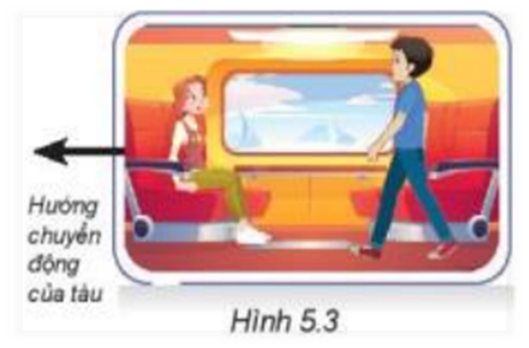  Trên đoàn tàu đang chạy thẳng với vận tốc trung bình 36 km/h so với mặt đường, một hành khách đi về phía đầu tàu với vận tốc 1 m/s so với mặt sàn tàu.  a. Hành khách này tham gia mấy chuyển động?  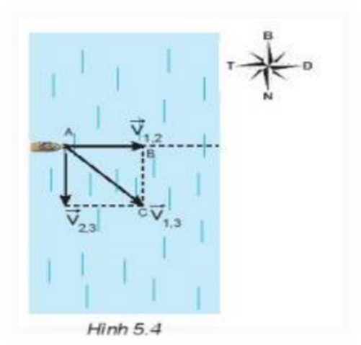  b. Làm cách nào để xác định được vận tốc của hành khách đối với mặt đường  Nhóm 2: Nghiên cứu ví dụ về tổng hợp hai vận tốc vuông góc với nhau  Một ca nô chạy trong hồ nước yên lặng có vận tốc tối đa 18km/h. Nếu ca nô chạy ngang một con song có dòng chảy theo hướng Bắc-Nam với vận tốc lên tới 5 m/s thì vận tốc tối đa nó có thể đạt được so với bờ song là bao nhiêu và theo hướng nào?
Bước 2 | Học sinh thực hiện nhiệm vụ theo nhóm
Bước 3 | Báo cáo kết quả và thảo luận  - Đại diện 1 nhóm trình bày.  - Học sinh các nhóm khác thảo luận, nhận xét, bổ sung và sữa lỗi về câu trả lời của nhóm đại diện.
Bước 4 | Giáo viên tổng kết đánh giá kết quả thực hiện nhiệm vụ học tập của học sinh

Hoạt động 3: Luyện tập
a. Mục tiêu:
- HS hệ thống hóa kiến thức và vận dụng giải bài tập về tốc độ và vận tốc
b. Nội dung: Học sinh thực hiện nhiệm vụ theo nhóm hoàn thành yêu cầu dựa trên gợi ý của giáo viên
c. Sản phẩm: Kiến thức được hệ thống và hiểu sâu hơn các định nghĩa.
d. Tổ chức thực hiện:
Bước thực hiện | Nội dung các bước
Bước 1 | - Giáo viên chuyển giao nhiệm vụ  Phát phiếu học tập số 5 và số 6 chia lớp thành 2 nhóm và phân công mỗi nhóm làm 1 phiếu  Dành thời gian cho các em nghiên cứu ở nhà.
Bước 2 | Học sinh thực hiện nhiệm vụ theo nhóm
Bước 3 | Báo cáo kết quả và thảo luận  - Đại diện 1 nhóm trình bày.  Mỗi nhóm cử đại diện lên bảng trình bày  Về nhà hoàn thành nội dung của phiếu học tập đã được giao  Dự kiến câu tả lời của HS  Trả lời phiếu học tập số 5  Câu 1: Đổi: 36 km/h = 10 m/s  Gọi: ${\vec{v}}_{1,2}$ là vận tốc của hành khách so với tàu  ${\vec{v}}_{2,3}$ là vận tốc của tàu so với mặt đường  ${\vec{v}}_{1,3}$ là vận tốc của hành khách so với mặt đường  Suy ra, ta có: ${\vec{v}}_{1,3}={\vec{v}}_{1,2}+{\vec{v}}_{2,3}$  Do hành khách chuyển động về cuối đoàn tàu, tức là ngược chiều chuyển động của đoàn tàu nên ta có:  v_{1,3} = − v_{1,2} + v_{2,3} = −1 + 10 = 9 (m/s)  Vậy vận tốc của hành khách đối với mặt đường trong trường hợp này là 9 m/s.  Câu 2: Gọi: ${\vec{v}}_{1,2}$ là vận tốc của người so với nước  ${\vec{v}}_{2,3}$ là vận tốc của nước so với bờ  ${\vec{v}}_{1,3}$ là vận tốc của người so với bờ  Ta có: ${\vec{v}}_{1,3}={\vec{v}}_{1,2}+{\vec{v}}_{2,3}$  - Khi người bơi trong bể nước yên lặng, tức v_{2,3} = 0, ta có:  v_{1,2} = v_{1,3} = 1 (m/s)  - Khi người này bơi xuôi dòng chảy với vận tốc v_{2,3} = 1 (m/s) ta có:  v_{1,3} = v_{1,2} + v_{2,3} = 1 + 1 = 2 ( m/s)  Vậy nếu người này bơi xuôi dòng sông có dòng chảy với vận tốc 1 m/s thì có thể đạt vận tốc tối đa là 2 m/s.  Câu 3. Gọi: ${\vec{v}}_{1,2}$ là vận tốc của canô so với nước  ${\vec{v}}_{2,3}$ là vận tốc của nước so với bờ  ${\vec{v}}_{1,3}$ là vận tốc của canô so với bờ  Ta có: ${\vec{v}}_{1,3}={\vec{v}}_{1,2}+{\vec{v}}_{2,3}$  - Khi canô chạy trên mặt nước yên lặng, tức v_{2,3} = 0, ta có:  v_{1,2} = v_{1,3} = 21,5(km/h)  - Khi canô chạy xuôi dòng sông, ta có:  v′_{1,3} = v_{1,2} + v_{2,3} = 21,5 + v_{2,3}  $$t_{1}=\frac{d}{21,5+v_{2,3}}⇔1=\frac{d}{21,5+v_{2,3}}⇔21,5=d-v_{2,3} (1)$$  - Khi canô quay lại, ta có: v′_{1,3} = v_{1,2} − v_{2,3} = 21,5 − v_{2,3}  $${ t}_{1}=\frac{d}{21,5-v_{2,3}}⇔2=\frac{d}{21,5-v_{2,3}}⇔43=d+2v_{2,3} (2)$$  - Từ (1) và (2) ta suy ra:$\left\{\begin{aligned}&d=28,67(km) \\ &v_{2,3}=7,17(km/h)\end{aligned}\right.$  Vậy vận tốc chảy của dòng sông là 7,17 km/h.  Trả lời phiếu học tập số 6  Câu 1. Gọi: ${\vec{v}}_{1,2}$ là vận tốc của máy bay so với gió  ${\vec{v}}_{2,3}$ là vận tốc của gió so với đường bay  ${\vec{v}}_{1,3}$ là vận tốc của máy bay so với đường bay  Suy ra: Vận tốc tổng hợp của máy bay lúc này là:  $v_{1,3}=\sqrt{v_{1,2}^{2}+v_{2,3}^{2}}=\sqrt{200^{2}+20^{2}}=201(m/s)$  Câu 2  a.  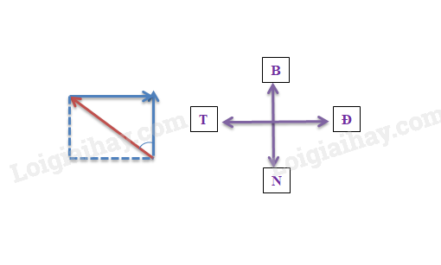  b. Quãng đường máy bay đã đi là: S = 2AB = 2.5 = 10 km  Thời gian máy bay, bay từ A đến B là: $t_{1}=\frac{AB}{v_{1}}=\frac{5000}{15}=333(s)$  Thời gian máy bay, bay từ B về A là: $t_{2}=\frac{BA}{113,5}=\frac{5000}{13,5}=370(s)$  Tốc độ trung bình trên cả tuyến đường bay là:  $$v=\frac{s}{t_{1}+t_{2}}=\frac{10000}{333+370}=14,2(m/{s})$$  - Học sinh các nhóm khác thảo luận, nhận xét, bổ sung và sữa lỗi về câu trả lời của nhóm đại diện.
Bước 4 | Giáo viên tổng kết đánh giá kết quả thực hiện nhiệm vụ học tập của học sinh

Hoạt động 4: Vận dụng
a. Mục tiêu:
- Giúp học sinh tự vận dụng, tìm tòi mở rộng các kiến thức trong bài học và tương tác với cộng đồng. Tùy theo năng lực mà các em sẽ thực hiện ở các mức độ khác nhau.
b. Nội dung: Học sinh thực hiện nhiệm vụ ở nhà theo nhóm hoặc cá nhân
c. Sản phẩm: Bài tự làm vào vở ghi của HS.
d. Tổ chức thực hiện:
Nội dung 1:  Ôn tập | Học bài và làm các bài tập giáo viên giao
Nội dung 2:  Mở rộng | - Tìm hiểu thêm tốc độ chuyển động của một số động vật hoặc phương tiện giao thông trong thực tế.  - Tìm hiều về tốc độ giới hạn của các phương tiện khi tham gia giao thông.  - HS vận dụng những kiến thức đã được học ở trên lớp để xem có thể làm được những gì vào trong thực tiễn.

V. ĐIỀU CHỈNH, THAY ĐỔI, BỔ SUNG (NẾU CÓ)

